10 thực phẩm tốt cho mắt giúp mắt sáng khỏe
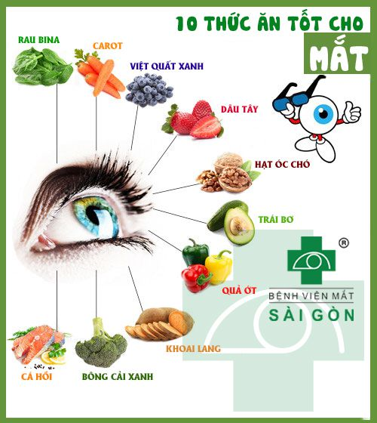
Đôi mắt là một trong những bộ phận quan trọng nhất của cơ thể, vì thế luôn cần được sự quan tâm và chăm sóc đặc biệt. Ngoài chế độ sinh hoạt, làm việc hợp lý cần cung cấp đầy đủ chất dinh dưỡng hàng ngày như vitamin A, C cùng omega-3,….cùng những thực phẩm tốt cho mắt.
Hãy kết hợp thường xuyên các thực phẩm dưới đây để giúp đôi mắt luôn được sáng khỏe, giảm nguy mắc các chứng bệnh như bệnh đục thủy tinh thể, khô mắt….Theo dinh dưỡng học hiện đại, vitamin A, vitamin C, beta-caroten, lutein, selenium rất cần thiết cho mắt:
- Giàu vitamin A: gan động vật, các loại trứng, sữa, cá chép, thịt vịt…
- Giàu beta-caroten (sẽ chuyển hóa thành vitamin A khi vào cơ thể): các loại rau củ quả có màu vàng cam như đu đủ, cà rốt, bí đỏ,…; những loại rau có màu xanh đậm như như súp lơ xanh, rau ngót, rau bina…
- Giàu vitamin C (tăng cường thị lực, giảm nguy cơ đục thủy tinh thể): các loại trái cây có vị chua như chanh, bưởi, dâu tây, cà chua..,rau ngót, súp lơ, cải bẹ trắng, thì là, hành lá, nho, dứa…
- Giàu vitamin E (giảm nguy cơ mắc bệnh cườm mắt, chống oxy hoá): các loại dầu thực vật như dầu đậu nành, dầu đậu phộng, các loại hạt (hạt bí, hạt dưa…)
- Giàu lutein: bắp (ngô), cải bó xôi, trứng, cải xoăn…(giúp bảo vệ võng mạc)
- Giàu selenium: các loại hải sản, thịt, trứng, ngũ cốc, gan, cật…
Xem thêm: Các chất dinh dưỡng cần cho đôi mắt khỏe

1. Rau bina, rau xanh
Để cải thiện thị lực, phải thường xuyên ăn rau bina cùng với các loại rau xanh khác, như cải xoăn, các loại rau xanh. Trong rau bina có chứa nhiều chất dinh dưỡng bao gồm vitamin A, lutein và zeaxanthin rất tốt cho mắt.
Vitamin A giúp bảo vệ giác mạc, lutein bảo vệ mắt khỏi ánh sáng tia cực tím và zeaxanthin góp phần phát triển thị giác. Cách ăn rau bina tốt nhất là uống một cốc nước rau bina tươi xay vào mỗi buổi sáng trước khi ăn sáng.

2. Cá hồi
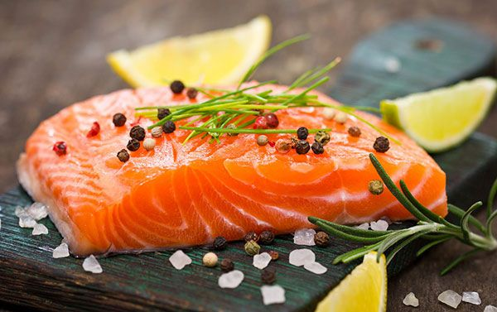
Ăn cá hồi thường xuyên có thể giúp bảo vệ võng mạc khỏi bị hư hại và ngăn ngừa suy giảm thị lực. Cá hồi rất giàu axit béo omega-3, giúp ngăn ngừa bệnh khô mắt.
Các axit béo omega-3 cũng giúp ngăn ngừa thoái hóa điểm vàng liên quan đến tuổi tác. Để hấp thụ tối đa lượng axit omega -3 nên ăn một tuần hai bữa cá hồi. Ngoài cá hồi, các loại cá nước lạnh khác giúp duy trì sức khoẻ mắt là cá mòi, cá trích, cá thu và cá ngừ.

3. Cà rốt
Cà rốt chứa rất nhiều beta-carotene, tiền thân của vitamin A. Vitamin A ngăn ngừa mù đêm, giúp tăng cường sức khỏe giác mạc, bảo vệ các tế bào trong mắt và khắp cơ thể.
Cà rốt cũng chứa lutein, giúp tăng mật độ sắc tố trong võng mạc (tế bào hình bầu dục màu vàng gần trung tâm của võng mạc). Điều này giúp bảo vệ võng mạc và làm giảm nguy cơ thoái hóa điểm vàng. Cà rốt cũng giàu chất xơ và kali.

4. Quả việt quất
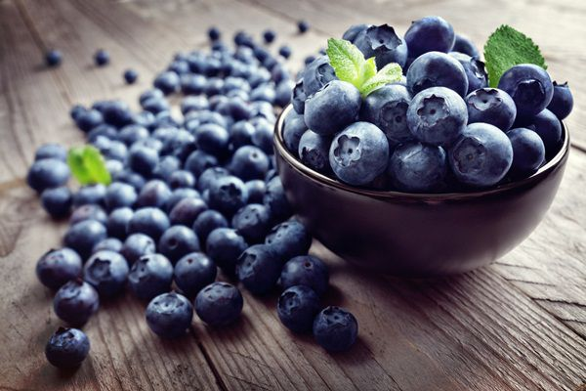Ăn quả việt quất rất tốt cho các mạch máu trong mắt
Quả việt quất hỗ trợ sự hoạt động của mắt thông qua các chất chống oxy hoá, chống viêm, ổn định collagen, bảo vệ mạch. Ăn quả việt quất thường xuyên cải thiện tầm nhìn và tăng cường mạch máu ở phía sau mắt.
Quả việt quất cũng có chứa anthocyanins, giúp hạ thấp huyết áp và viêm cũng như ngăn ngừa tắc nghẽn động mạch cung cấp oxy cho võng mạc. Ngoài quả việt quất, thường xuyên ăn quả mâm xôi, dâu tằm, dâu tây.

5. Khoai lang
Khoai lang chứa một lượng vitamin A dồi dào, một chất dinh dưỡng thiết yếu cho mắt. Vitamin A cải thiện thị lực và cũng ngăn ngừa đục thủy tinh thể, thoái hóa điểm vàng và tăng nhãn áp. Vitamin A cũng hạn chế tình trạng khô mắt và bảo vệ mắt khỏi nhiễm khuẩn và virut.
Khoai lang cũng rất giàu beta-carotene, kali và chất xơ. Khoai lang có khoảng 400 giống khác nhau và có thể được chế biến với nhiều cách khác nhau như nướng, chiên hoặc luộc.

6. Ớt
Tất cả các loại ớt xanh, đỏ, vàng, cam, thậm chí tím, nâu và đen đều rất tốt cho sức khỏe mắt. Ớt là một trong những nguồn giàu vitamin A và C. Vitamin A giúp duy trì thị lực, vitamin C bảo vệ mắt chống lại bệnh đục thủy tinh thể.
Ngoài ra ớt cũng rất giàu vitamin B6, lutein, zeaxanthin, beta-carotene và lycopene. Tất cả các chất dinh dưỡng này là cần thiết để duy trì sức khoẻ tổng thể của mắt.

7. Quả óc chó
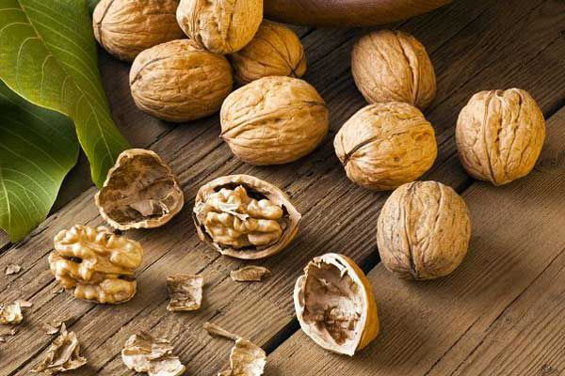Ăn nhiều quả óc chó giúp tăng cường lượng omega-3 cho mắt và cơ thể
Óc chó chứa một lượng lớn các axit béo omega-3 đóng một vai trò quan trọng trong việc duy trì sức khoẻ tổng thể của mắt. Ngoài ra, quả óc chó chứa chất chống oxy hoá, kẽm và vitamin E, giúp chống viêm và bảo vệ sức khoẻ tim mạch.
Ngoài quả óc chó, bạn cũng có thể ăn các loại hạt khác như hạnh nhân, hạt lanh và đậu phộng. Ăn một ít quả óc chó hàng ngày có thể cải thiện sức khoẻ mắt và bảo vệ mắt khỏi nhiều loại vấn đề về thị lực khác nhau.

8. Bơ
Bơ cũng rất tốt cho đôi mắt. Trong bơ chứa lutein giúp ngăn ngừa thoái hóa điểm vàng, đục thủy tinh thể và các bệnh về mắt khác liên quan đến tuổi tác. Chúng cũng chứa chất beta-carotene và vitamin B6, C, và E cần thiết để thị lực tốt và để bảo vệ đôi mắt khỏi những tổn thương do oxy hóa dẫn đến suy giảm thị lực.

9. Bông cải xanh
Bông cải xanh chứa một lượng vitamin B2 dồi dào. Thiếu vitamin B2 có thể khiến mắt nhạy cảm với ánh sáng, có thể gây viêm, mờ mắt và mệt mỏi mắt. Vitamin B2 cũng đóng một vai trò trong việc ngăn ngừa đục thủy tinh thể hoặc trì hoãn đục thủy tinh thể do tuổi tác.
Bông cải xanh cũng chứa các chất chống oxy hoá như lutein và zeaxanthin, và vitamin A rất cần thiết cho thị lực khỏe mạnh. Để có được lợi ích dinh dưỡng tối đa, hãy ăn bông cải xanh sống vd như trộn salad hoặc xay sinh tố.

10. Dâu tây
Dâu tây có chứa một lượng vitamin C dồi dào giúp giữ cho mắt khỏi bệnh viêm. Các chất chống oxy hoá khác nhau có trong dâu tây có thể giúp ngăn ngừa các vấn đề mắt như khô mắt, thoái hóa điểm vàng và khuyết tật thị lực. Ăn dâu tây hàng ngày có thể làm giảm khả năng xảy ra các vấn đề về mắt liên quan đến tuổi tác.
Xem thêm: Cách chăm sóc mắt cận thị
Ngoài chế độ ăn uống đầy đủ, cần kết hợp chế độ làm việc hợp lý, không ngồi quá lâu trước máy vi tính, ngủ đủ 7-8 tiếng mỗi ngày. Ngoài ra cần khám mắt định kỳ 6 tháng hoặc 1 năm một lần để phát hiện và điều trị kịp thời các bệnh về mắt.

